ЛЕПКА ДЛЯ ДЕТЕЙ 1-2 ЛЕТ:

ВАРИАНТЫ ИГРОВЫХ ЗАДАНИЙ с Солёным тестом и ПЛАСТИЛИНОМ
«Маленький исследователь»
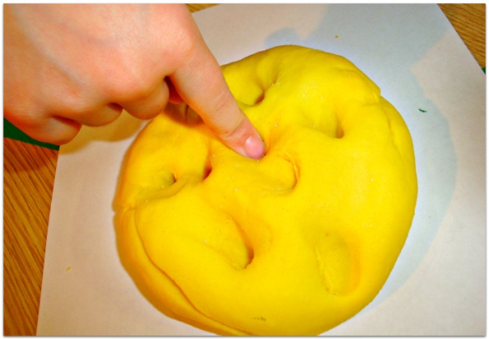
Положите на доску для лепки кусочек теста. Пусть малыш его помнет, сделает в нем углубления пальчиком, сделает дырочку, отщипнет маленькие кусочки от большого куска теста («покормит зернышками цыпленка»). Если ребенок боится прикоснуться к тесту – то начинайте играть с тестом сами, комментируя все свои действия. Малыш постепенно освоится и потянется к этому материалу, захочет с ним поиграть.
___________________________________________ _________
«Шлепаем ладошкой»
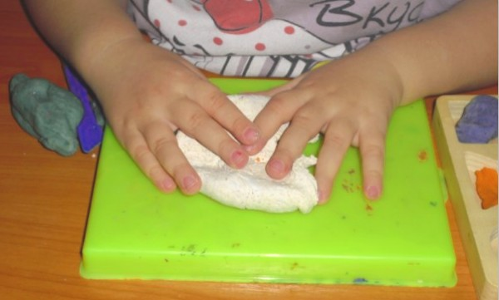
Положите тесто для лепки на тарелку контрастного цвета – предложите ребенку пошлепать ладошкой по тесту: шлеп-шлеп-шлеп! Попробуйте делать в тесте дырочки пальчиком: «Вот ямка – бух! И вот ямка – пальчик в нее упал – бух! Бух!».
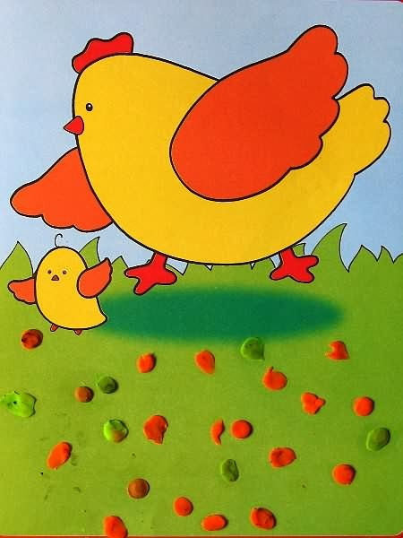
«Покорми курочку и петушка»
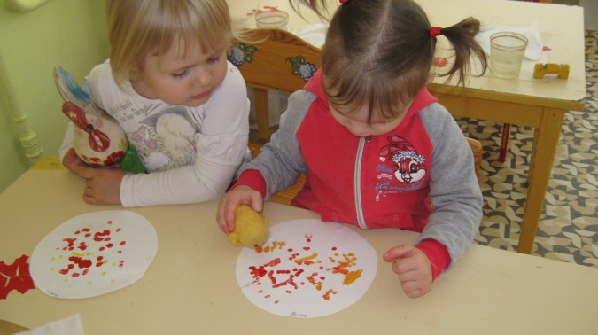
В следующий раз на наше игровое занятие пусть к малышу прибегут игрушечные курочка и петушок и попросят их покормить зернышками. Малыш отщипывает маленькие кусочки пластилина и кладет их на тарелочку – «кормит» петушка и курочку. Гости его благодарят за угощение!
Игра «Ау»
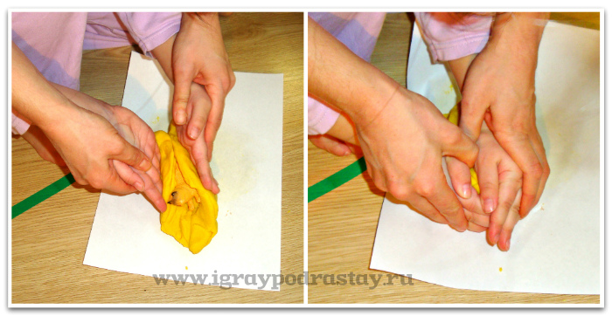
Возьмите кусочек теста для лепки и спрячьте в него мелкий предмет, например, шарик. Скажите: «Спрятался мячик (или другая игрушка). Где ты? Ааауууу! Давай его вместе позовем: аааауууу! Мя-чик, а-у! Где мячик? Вот мячик! Нашелся!»
___________________________________________________
Игра «Один – много»
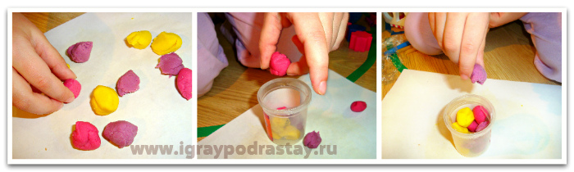
Спрячьте в кусок теста несколько предметов, например, орешки в скорлупе так, чтобы их кусочки были видны из теста. Предложите малышу достать их: «один орешек, два орешка, три орешка! Много орешков!»
____________________________________________________
Показ с комментированием
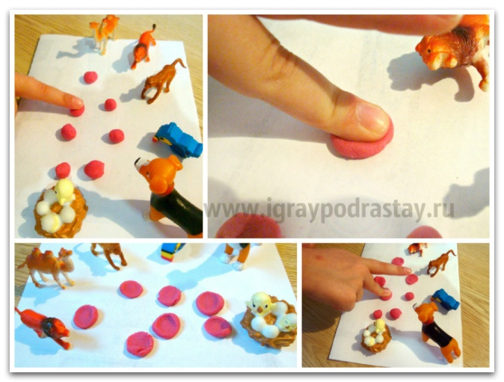
Ребенок в этом возрасте лепить поделку еще не сможет, но сможет вам помогать.
- Пример 1. Сами скатайте много шариков. И предлагайте ребенку шлепать по ним ручкой, делая из них оладушек или блины (прием Ю. А. Разенковой) и говоря каждый раз: «шлеп, шлеп, шлеп». Положите все ваши оладушки или блинчики на кукольную тарелку и угостите кукол.
- Пример 2. Вы можете сами лепить на глазах ребенка любые простые поделки – мышку, мишку, зайку — и комментировать свои действия. Называйте части предмета, их цвет, размер, форму: «Вылеплю глазки. Где у мишки ушки? Вот ушки. А что дальше слепим?»
«Пластилиновые заплатки»
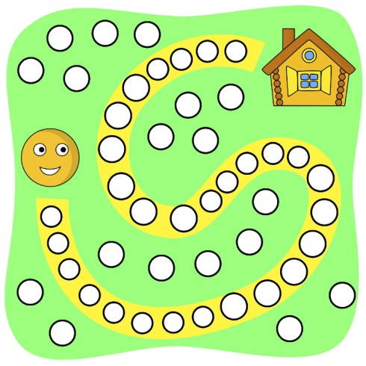
Заранее распечатайте картинку-шаблон и предложите ребенку заполнить пластилином пробелы на ней.
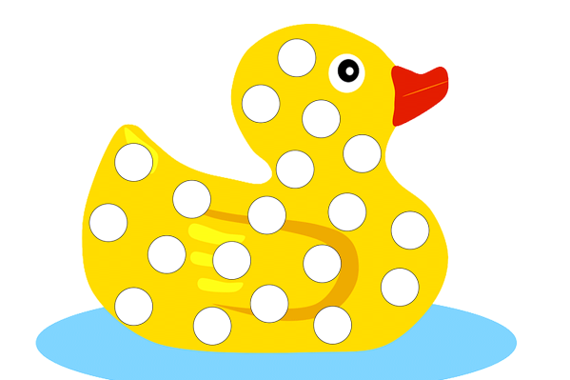

___________________________________________________
«Оставляем следы»
Так как мелкая моторика детей 1-2 лет развита еще недостаточно, чтобы лепить мелкие детали из пластилина, в ход идут различные приспособления для лепки. Это могут быть специальные штампы, которые оставляют фигурные отпечатки, или любые подручные средства (например, маленькие формочки, посуда, палочки). Проследите, чтобы ребенку было удобно держать это приспособление, выбирайте штампы с ручкой. Также малышу будет интересно оставлять на тесте отпечатки своих пальчиков или следы животных (для этого хорошо подойдут пластиковые фигурки).
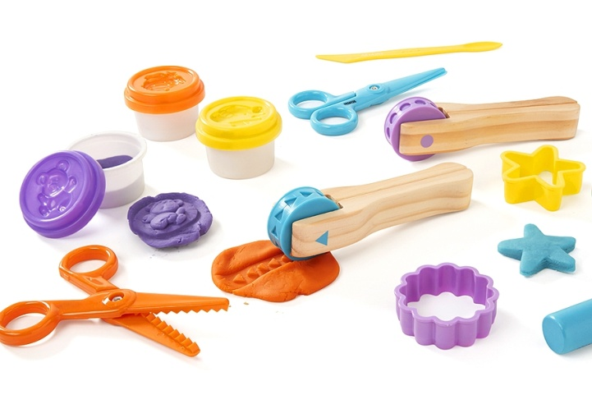

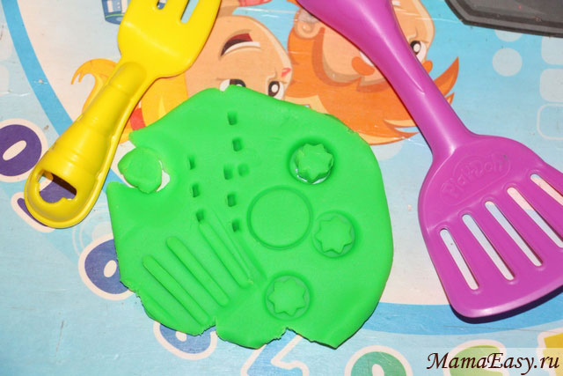

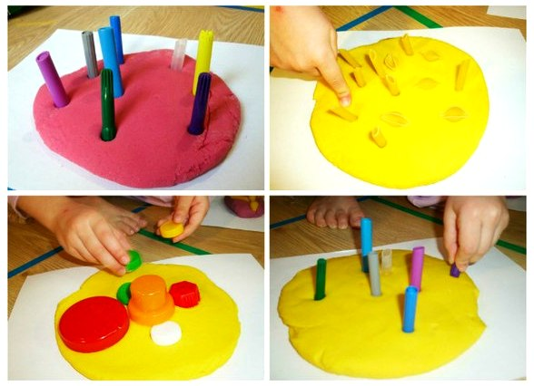
Втыкаем в тесто различные предметы (шпажки, трубочки, делали лего, макароны и т.д.)

_________________________________________
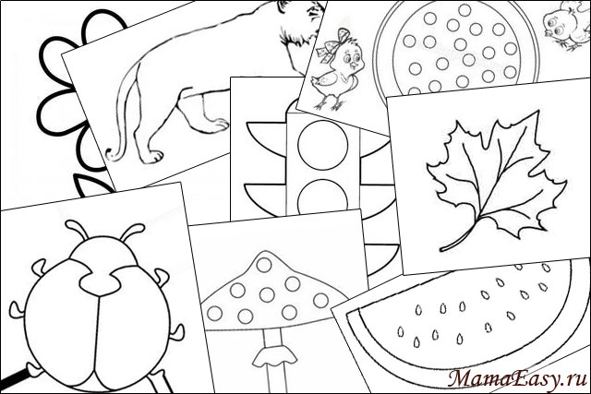
Распечатайте, раскрасьте, вырежьте или нарисуйте основу и предложите ребенку:
- сделать пятнышки мухомору, жирафу, божьей коровке;
- положить витаминки в баночку, конфетки в тарелочку;
- зажечь фонари на светофоре;
- приделать колеса машине, паровозу;
- сделать снегопад;
- прилепить яблоки к яблоне, ягоды — к ветке рябины, лепестки – к цветочку, семечки – к арбузу, листья – к дереву, шарики – на елку, глазки – к рыбке или другому животному.
!!! Пластилиновые шарики делает сначала взрослый, потом уже сам малыш. Далее малыш расплющивает шарик пальчиком, или придавливать ладошкой.

